


A LA MESA DE LAS CORTES DE ARAGÓN:
Alberto Izquierdo Vicente, Portavoz de la Agrupación Parlamentaria del Partido Aragonés (Grupo Mixto), de acuerdo con lo establecido en el artículo 259 y siguientes del Reglamento de las Cortes de Aragón, formula al Consejero de Agricultura, Ganadería y Alimentación del Gobierno de Aragón, la siguiente Pregunta relativa a los eco-regímenes de la PAC para su respuesta oral ante el Pleno de la Cámara.

PREGUNTA

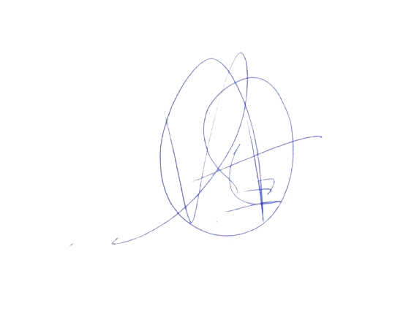
¿Para cuándo se tiene previsto su departamento el pago acoplado en el sector ovino y el eco-régimen al pastoreo?

El Portavoz
Alberto Izquierdo Vicente

En Zaragoza, a 14 de abril de 2025

